Министерство науки и высшего образования Российской Федерации

Федеральное государственное бюджетное образовательное учреждение

высшего образования

«Вятский государственный университет»

Колледж ВятГУ

**ОТЧЕТ**

**ПО ДОМАШНЕЙ КОНТРОЛЬНОЙ РАБОТЕ №7**

**«Исследование фракталов»**

**ПО ДИСЦИПЛИНЕ «МДК 05.02 Разработка кода информационных систем»**

Выполнил: студент учебной группы

ИСПк-206-52-00

Табак Евгений Александрович

Преподаватель:

Сергеева Елизавета Григорьевна

Киров

2024

1. Цель работы

Получение навыков реализации алгоритмов с рекурсивными вычислениями, знакомство с фракталами.

Формулировка задания (с вариантом)

Вариант: 13

1.Написать программу для визуализации фрактала "Кривая Леви".  
2. Предусмотреть возможности масштабирования, изменения глубины прорисовки и перемещения полученной фигуры.  
3. Построение множества ломанных, образующих фрактал, должно осуществляться в отдельном модуле.

**Описание алгоритма:**

Код создаёт приложение, которое показывает кривую Леви — особый фрактал, меняющийся при помощи клавиш. В приложении можно изменять вид кривой, управляя её размером, положением и детализацией с клавиатуры.

**Схема алгоритма:**

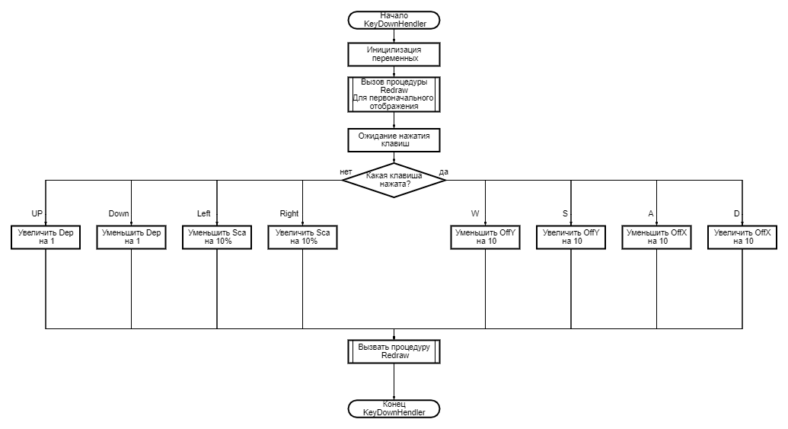

Рисунок 1 – Схема алгоритма процедуры KeyDownHendler

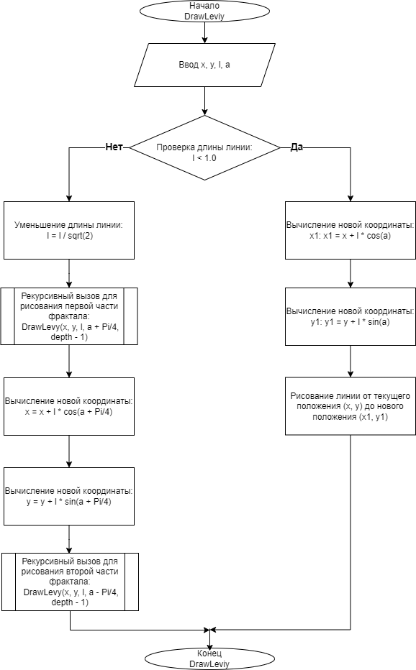

Рисунок 2 – Схема алгоритма процедуры DrawLevy

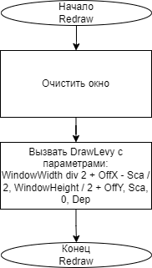

Рисунок 3 – Схема алгоритма процедуры Redraw

**Код программы:**

**program** P;

**uses** GraphABC, LevyCurve;

**var**

Dep: integer = 10;

Sca: real = 200.0;

OffX, OffY: integer;

**procedure** Redraw;

**begin**

ClearWindow;

DrawLevy(WindowWidth **div** 2 + OffX - Sca / 2, WindowHeight / 2 + OffY, Sca, 0, Dep);

**end**;

**procedure** KeyDownHandler(Key: integer);

**begin**

**case** Key **of**

VK_Up: **begin** Dep := Dep + 1; Redraw; **end**;

VK_Down: **if** Dep > 0 **then begin** Dep := Dep - 1; Redraw; **end**;

VK_Left: **begin** Sca := Sca * 0.9; Redraw; **end**;

VK_Right: **begin** Sca := Sca * 1.1; Redraw; **end**;

VK_W: **begin** OffY := OffY - 10; Redraw; **end**;

VK_S: **begin** OffY := OffY + 10; Redraw; **end**;

VK_A: **begin** OffX := OffX - 10; Redraw; **end**;

VK_D: **begin** OffX := OffX + 10; Redraw; **end**;

**end**;

**end**;

**begin**

SetWindowSize(800, 600);

OffX := 0;

OffY := 0;

OnKeyDown := KeyDownHandler;

Redraw;

**end**.

**Модуль:**

**unit** LevyCurve;

**interface**

**uses** GraphABC;

**procedure** DrawLevy(x, y, l, a: real; depth: integer);

**implementation**

**procedure** DrawLevy(x, y, l, a: real; depth: integer);

**var**

x1, y1: real;

**begin**

**if** depth = 0 **then**

**begin**

x1 := x + l * cos(a);

y1 := y + l * sin(a);

Line(Round(x), Round(y), Round(x1), Round(y1));

**end**

**else**

**begin**

l := l / sqrt(2);

DrawLevy(x, y, l, a + Pi/4, depth - 1);

x := x + l * cos(a + Pi/4);

y := y + l * sin(a + Pi/4);

DrawLevy(x, y, l, a - Pi/4, depth - 1);

**end**;

**end**;

**end**.

**Результат выполнения программы:**

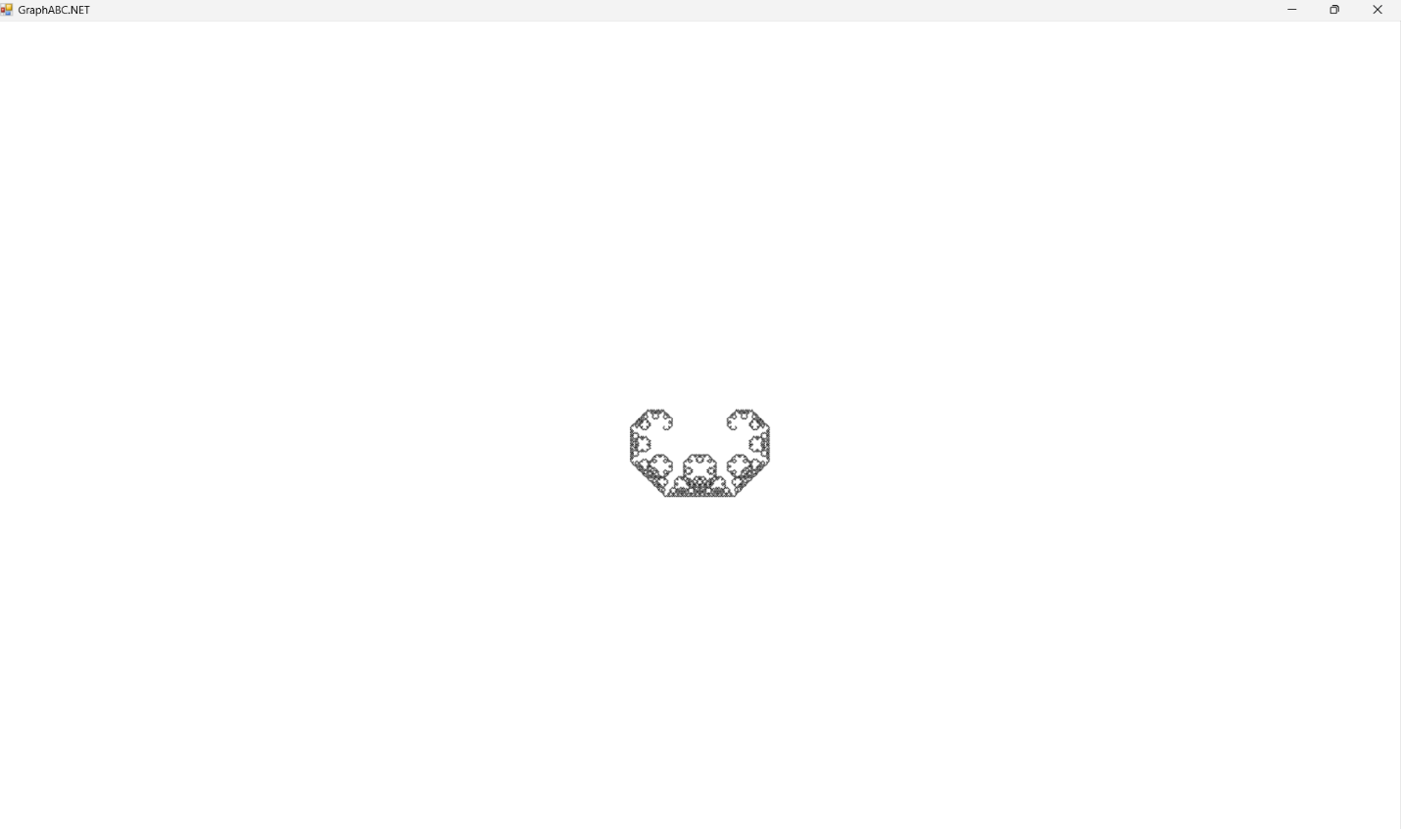

**Вывод**

В ходе лабораторной работы были получены навыки реализации рекурсивных алгоритмов на примере фрактала "Кривая Леви". Разработка программы для его визуализации способствовала ознакомлению с методами графического программирования и улучшению понимания принципов самоподобия и рекурсии. Реализация функций масштабирования, изменения глубины и перемещения фигуры повысила интерактивность и настройку визуализации. Вынесение алгоритма построения фрактала в отдельный модуль обеспечило коду независимость и возможность повторного использования. Эта работа способствовала развитию навыков программирования и пониманию комплексных графических объектов.